毕业生图像信息查询操作指南

操作：
- 进入“中国高等教育学生信息网”，网址：http://www.chsi.com.cn或http://www.chsi.cn。
点击进 入
- 进入“学历电子注册图像核对系统”。
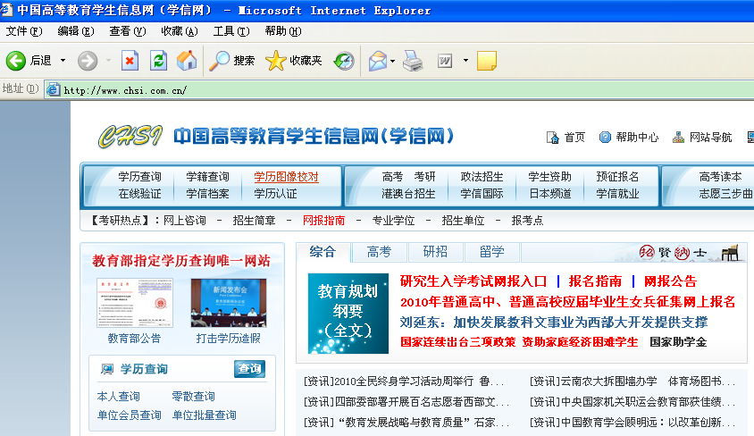

3、如照片正确，请右击照片，保存照片后完成查询步骤。
